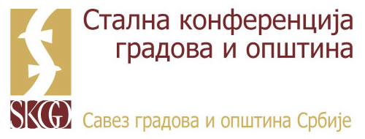
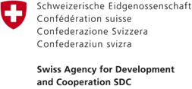

ПРИЈАВНИ ФОРМУЛАР
Секторски програм континуираног стручног усавршавања запослених у јединицама локалне самоуправе
за 2022. годину
Обука „ЕЛЕКТРОНСКА УПРАВА“
(шифра обуке 2022-07-0103)
Град/Општина: ________________________

Пријављујем представнике општине/града за обуку:
⃣ 11.05.2022. – Ниш (хотел Тами, Дурмиторска прилаз 1);
⃣ 18.05.2022. – Београд (хотел Зира, Рузвелтова, 35);
⃣ 01.06.2022. – Крагујевац (хотел Индустриал, Косовска 4);
⃣ 15.06.2022. – Нови Сад (хотел Центар, Успенска 1)

Бр | Пол  (м/ж) | ИМЕ | ПРЕЗИМЕ | ОРГАН/ОРГАНИЗАЦИОНА ЈЕДИНИЦА | РУКОВОДИЛАЦ (да/не) | РАДНО МЕСТО | БРОЈ СЛУЖБЕНОГ  МОБ. ТЕЛ. | ЕЛЕКТРОНСКА АДРЕСА
1
2

Име и презиме овлашћеног лица: ________________________

Потпис: ________________________

Потребно је доставити овај документ, као скенирану верзију формулара са потписом и електронску верзију у WORD документу са попуњеним подацима на: marija.lukic@skgo.org као, а у складу са термином који Вам одговара:

11.05.2022. године у Нишу, најкасније до 4.маја 2022.
18.05.2022. године у Београду, најкасније до 11.маја 2022.
01.06.2022. године у Крагујевцу, најкасније до 25.маја 2022.
15.06.2022. године у Новом Саду, најкасније до 8.јуна 2022.

обележити за коју обуку шаљете пријаву

